МИНОБРНАУКИ РОССИИ

Федеральное государственное бюджетное образовательное учреждение высшего образования

НИЖЕГОРОДСКИЙ ГОСУДАРСТВЕННЫЙ ТЕХНИЧЕСКИЙ
УНИВЕРСИТЕТ им. Р.Е.АЛЕКСЕЕВА

Институт радиоэлектроники и информационных технологий
Кафедра информатики и систем управления

______________Создание веб-сайтов_____________
(наименование темы проекта или работы)

ПОЯСНИТЕЛЬНАЯ ЗАПИСКА
к курсовой работе
(курсовому проекту, ОТЧЕТ по лабораторной работе)
по дисциплине
______________Информатика и компьютерные технологии_______________
(наименование дисциплины)

РУКОВОДИТЕЛЬ:
________________ ______Савкин А.Е.__ _
(подпись) (фамилия, и.,о.)

СТУДЕНТ:
________________ _____Смирнов М.В.___
(подпись) (фамилия, и.,о.)

________25-ИСз________
(шифр группы)

Работа защищена «___» ____________
С оценкой ________________________
Задание к выполнению лабораторной работы № 2

Задание на лабораторную работу:
Создание веб-сайта с использованием технологий HTML, CSS, JS
Цель работы:
Научиться создавать веб-сайты.
Ход работы:
Концепция
Работа над сайтом начинается с продумывания основной концепции и темы сайта.
Основная страница
После того, как сформулирована концепция сайта, началась работа по созданию главной страницы, которая будет встречать посетителя сайта первой. Также на этапе создания главной страницы был создан основной игровой дизайн и стиль сайта.
Вывод:
В этой лабораторной работе мы научились проектировать и создавать веб-сайт при помощи HTML, CSS.

Приложение 1. Главная страница
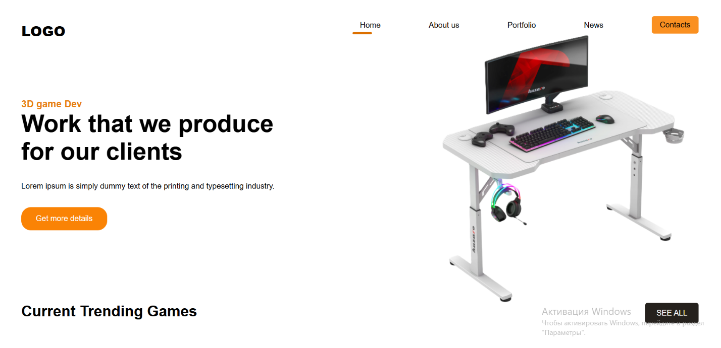

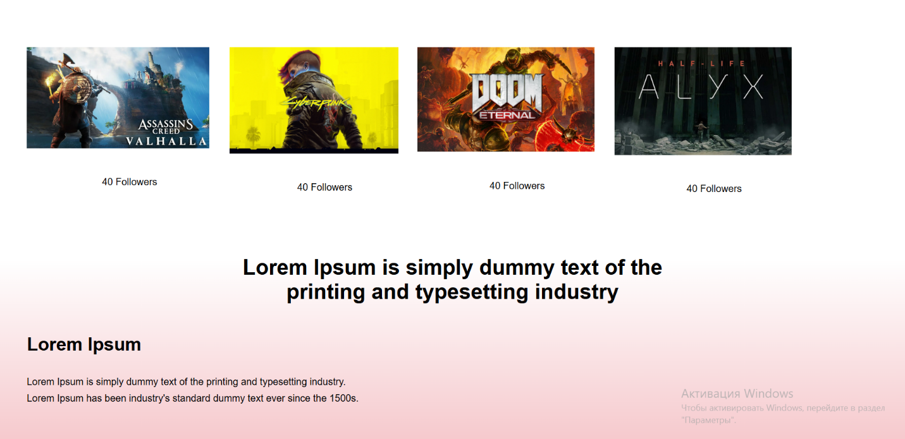

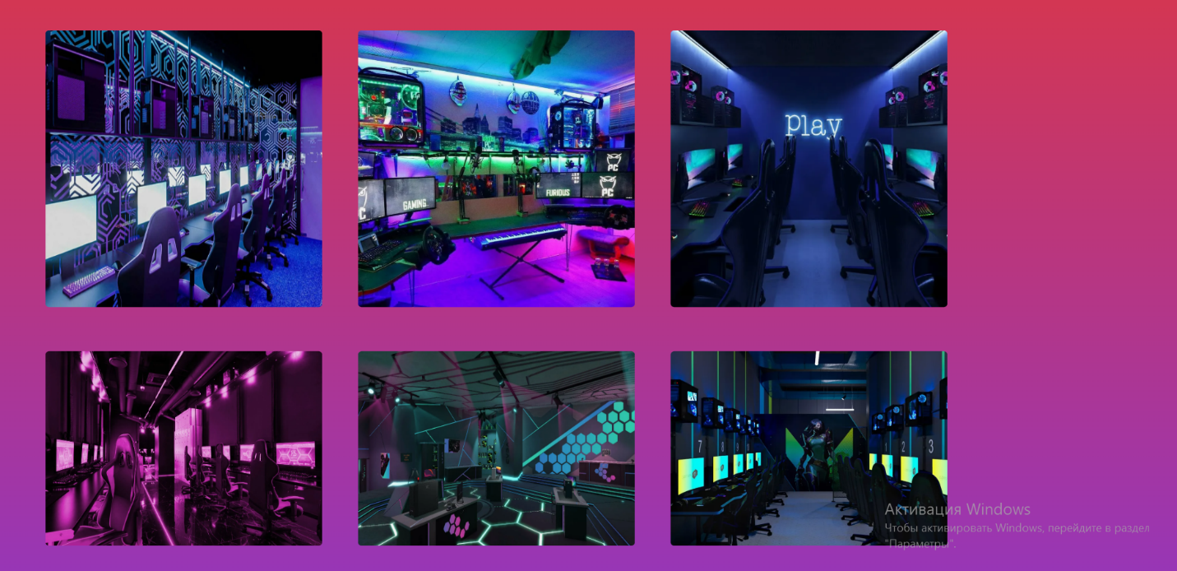
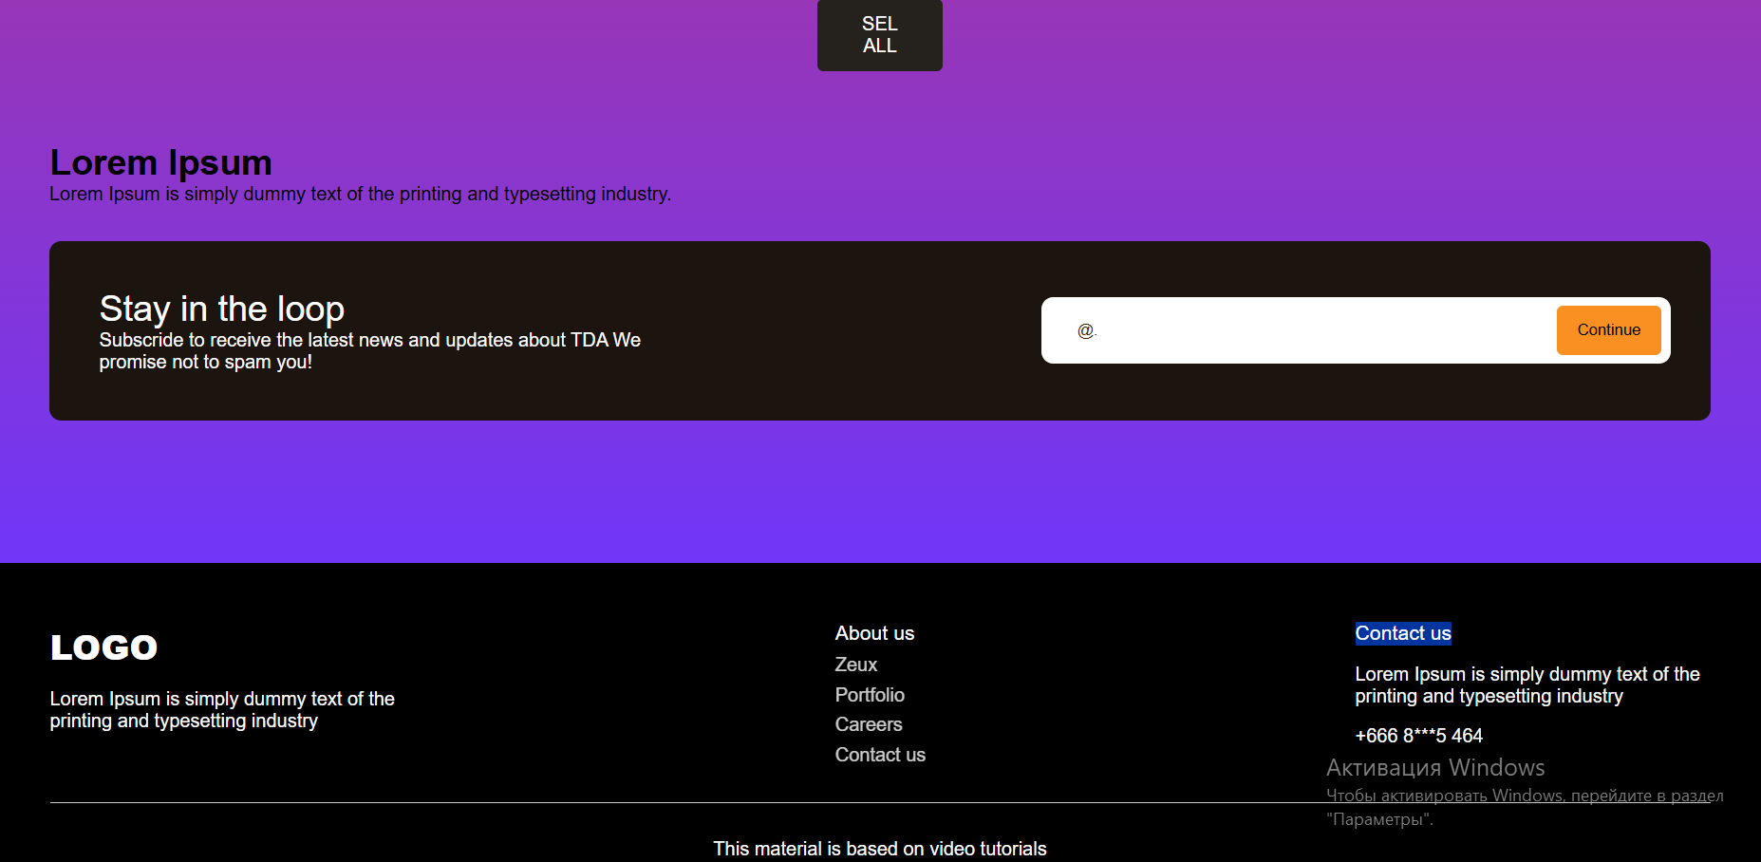

Приложение 2 «Site.html»
<!DOCTYPE html>
<html lang="en">
<head>
<meta charset="UTF-8">
<meta name="viewport" content="width=device-width, initial-scale=1.0">
<title>Game Website</title>
<link rel="stylesheet" href="main.css">
</head>

<body>
<!-- Обертка -->
<div class="wrapeer">
<!-- Шапка сайта -->
<header class="container">
<!-- Класс контейнер -->
<span class="logo">logo</span>
<nav>
<!-- ul - неупорядоченный список -->
<ul>
<li class="active"><a href="#">Home</a></li>
<!-- class="active" - Активная ссылка -->
<!-- href="#" - Сама ссылка -->
<li><a href="#">About us</a></li>
<li><a href="#">Portfolio</a></li>
<li><a href="#">News</a></li>
<li class="btn"><a href="#">Contacts</a></li>
<!-- class="btn" это кнопка! -->
</ul>
</nav>
</header>

<!-- Текст сайта -->
<div class="hero container">
<div class="hero--info">
<h2>3D game Dev</h2>
<h1>Work that we produce for our clients</h1>
<p>Lorem ipsum is simply dummy text of the printing and typesetting industry.</p>
<button class="btn">Get more details</button>
</div>

<img src="img/table_1.png" width="40%" height="auto" alt="">
</div>

<!-- Блок с картинками под игры -->
<div class="container trending">
<a href="#" class="see-all">SEE ALL</a>
<h3>Current Trending Games</h3>

<!-- Блок с 4 картинками -->
<div class="games">
<div class="block">
<img src="img/Assasins creed.png" width="90%" height="auto" alt="">
<span><img src="" alt=""> 40 Followers</span>
</div>

<div class="block">
<img src="img/Cyberpunk2077.png" width="90%" height="auto" alt="">
<span><img src="" alt=""> 40 Followers</span>
</div>

<div class="block">
<img src="img/DOOM.png" width="90%" height="auto" alt="">
<span><img src="" alt=""> 40 Followers</span>
</div>

<div class="block">
<img src="img/Half-life.png" width="90%" height="auto" alt="">
<span><img src="" alt=""> 40 Followers</span>
</div>
</div>
</div>

<div class="container big-text">
<p>Lorem Ipsum is simply dummy text of the printing and typesetting industry</p>
</div>

<div class="container banner">
<h3>Lorem Ipsum</h3>
<p>Lorem Ipsum is simply dummy text of the printing and typesetting industry. Lorem Ipsum has been industry's standard dummy text ever since the 1500s.</p>
<img src="img/Spider_man.png" alt="">
</div>
</div>

<!-- -->
<div class="features">
<div class="container">
<h3>Lorem Ipsum is simply dummy text of the printing and typesetting industry</h3>
<p>Lorem Ipsum is simply dummy text of the printing and typesetting industry. Lorem Ipsum has been industry's standard dummy text ever since the 1500s.</p>
</div>
</div>

<!-- -->
<div class=" wrapeer wrapeer--gradient">
<!-- <div class="wrapeer"></div> -->
<div class="container projects">
<h3>Our Recent Projects</h3>
<p>Lorem Ipsum is simply dummy text of the printing and typesetting industry</p>
<div class="images">
<img src="img/images_1.png" alt="">
<img src="img/images_6.png" alt="">
<img src="img/images_3.png" alt="">
</div>

<div class="images">
<img src="img/images_4.png" alt="">
<img src="img/images_5.png" alt="">
<img src="img/images_2.png" alt="">
</div>
<a href="" class="see-all">SEL ALL</a>

</div>

<div class="container email">
<h3>Lorem Ipsum</h3>
<p>Lorem Ipsum is simply dummy text of the printing and typesetting industry.</p>
<div class="block">
<div>
<h4>Stay in the loop</h4>
<p>Subscride to receive the latest news and updates about TDA
We promise not to spam you!</p>
</div>
<div>
<input type="email" id="emailField" placeholder="Enter email address">
<!-- обработчик событий onclick -->
<button onclick="checkEmail()">Continue</button>
</div>
</div>
</div>
</div>

<!-- -->
<footer>
<div class="blocks container">
<div>
<span class="logo">LOGO</span>
<p>Lorem Ipsum is simply dummy text of the printing and typesetting industry</p>
</div>

<div>
<h4>About us</h4>
<ul>
<li>Zeux</li>
<li>Portfolio</li>
<li>Careers</li>
<li>Contact us</li>
</ul>
</div>

<div>
<h4>Contact us</h4>
<p>Lorem Ipsum is simply dummy text of the printing and typesetting industry</p>
<p>+666 8***5 464</p>
</div>
</div>

<hr>
<p>This material is based on video tutorials</p>
</footer>

<script>
function checkEmail() {
let email = document.querySelector('#emailField').value;
if(!email.includes('@')) alert('Нет символа @');
else if(!email.includes('.')) alert('Нет символа .');
else alert('Сообщение получено');
}
</script>
</body>
</html>

Приложение 2.«main.css»
@import url('https://fonts.googleapis.com/css2?family=Poppins:wght@400;500;700;800&display=swap');

* {
margin: 0;
padding: 0;

}

body {
font-family: "Poppins", sans-serif;
/* Шрифт для body - Poppins */
font-weight: 400;
/* Жирность шрифта 400 */
color: #000000;
/* color: #fff; */
font-size: 16px;
}

a {
text-decoration: none;
/* Ссылки не подчеркиваем */
}

img {
max-width: 100%;
padding-top: 40px;
/* Максимальная ширина изображения 100% */
}

.wrapeer {
/* background: linear-gradient(180deg,rgba(0, 0, 0, 1) 0%, rgba(26, 14, 1, 1) 100%); */
background: linear-gradient(180deg,rgb(255, 255, 255) 50%, rgb(221, 54, 68) 100%);
width: 100%;
}

.container {
width: 1400px;
/* Ширина контейнера */
margin: 0 auto;
/* */
/* padding-top: -30px; */
/* */
}

header {
padding: 50px 0;
}

header .logo,
footer .blocks .logo {
text-transform: uppercase;
/* Текст в верху */
font-size: 29px;
font-weight: 800;
}

header nav {
float: right;
width: 50%;
}

header nav ul {
list-style: none;
display: flex;
justify-content: space-between;
z-index: 2;
position: relative;
/* z-index - слой 2 + position: relative;
вот теперь должно работать */
}

header nav ul li {
display: inline-block;
/* inline-block нужно, чтобы изменения */
}

/* все ссылки теперь белые */
header nav ul li a {
/* color: #fff; */
color: #000000;
}

header nav ul li.active::after {
content: '';
/* Полоска */
display: block;
width: 40px;
height: 5px;
background: #dc7000;
border-radius: 10px;
position: relative;
top: 5px;
left: -15px;
}

header nav ul li:not(.active):not(.btn) a:hover {
border-bottom: 5px solid #dc7000;
}

header nav ul li.btn a,
.email .block button {
background: #fa9021;
padding: 9px 17px;
border-radius: 5px;
transition: all 500ms ease;
}

header nav ul li.btn a:hover,
.email .block button:hover {
background: #d6532f;
}

.hero {
padding-bottom: 100px;
position: relative;
z-index: 1;
/* z-index - слой для наведения 1 */
}

.hero--info {
width: 530px;
padding-top: 70px;
}

/* Элемент h2 */
.hero--info h2 {
font-size: 20px;
font-weight: 600;
color: #e87d0e;
}

.hero--info h1 {
font-size: 50px;
font-weight: 600;
}

.hero--info p {
/* жирность 500 */
font-weight: 500;
/* межстрочная высота 170% */
line-height: 170%;
/* кроме самого текста */
margin: 30px 0;
}

.hero--info .btn {
font-size: 16px;
background: #fa8305;
color: #fff;
border-radius: 20px;
padding: 15px 30px;
border: 0;
transition: all 300ms ease;
}

.hero--info .btn:hover {
cursor: pointer;
/* Увеличиваем кнопку при наведении до 110% */
transform: scale(1.1);
}

.hero img {
position: absolute;
top: -100px;
right: 0;
}

/* Секция с играми */
.trending {
padding-top: 50px;
}

.trending h3 {
font-weight: 600;
font-size: 31px;
}

.trending .see-all,
.projects .see-all{
color: #fff;
background: #25211d;
border-radius: 5px;
padding: 12px 23px;
float: right;
display: block;
transition: 300ms ease;
}

.trending .see-all:hover,
.projects .see-all:hover{
transform: scale(1.1);
}

.trending .games {
display: flex;
justify-content: space-between;
width: 100;
padding: 50px 0;
}

.trending .games span {
display: block;
text-align: center;
margin-top: 17px;
}

.big-text {
padding: 50px 0;
font-size: 35px;
font-weight: 600;
text-align: center;
width: 800px;
}

.banner h3 {
font-size: 30px;
font-weight: 600;
margin-bottom: 30px;
}

.banner p {
/* межстрочный интервал */
line-height: 170%;
margin-bottom: 30px;
width: 550px;
}

.banner img {
width: 100%;
margin-bottom: 30px;
}
.features {
/* Задний план фиксированный по централи и горизонтали */
background: url('img/features.png') no-repeat center center fixed;
/* растягиваем по ширине */
background-size: cover;
padding: 80px 0;
color: #ffffff;
}

.features h3,
.features p {
/* отступ сверху */
margin-bottom: 20px;
/* текст по центру */
text-align: center;
/* максимльная ширина */
max-width: 800px;
/* отступ слева, справа */
margin-left: auto;
margin-right: auto;
}

.features h3 {
/* размер шрифта */
font-size: 30px;
}

.features p {
margin-bottom: 100;
}

/* .features + .wrapeer { */
.wrapeer--gradient {
/* background: linear-gradient(180deg,rgba(0, 0, 0, 1) 0%, rgba(26, 14, 1, 1) 100%); */
background: linear-gradient(180deg,rgb(221, 54, 68) 0%, rgb(112, 54, 248) 100%);
width: 100%;
}

.projects h3 {
font-size: 30px;
text-align: center;
}

.projects p {
margin: 40px 0;
text-align: center;
}

.projects .images {
display: flex;
justify-content: space-around;
margin-bottom: 25px;
max-width: 25%;
}

.projects .images img{
border-radius: 20px;
margin-right: 15px;
padding: 15px;
}

.projects .see-all {
text-align: center;
float: none;
width: 60px;
margin: 0 auto;
}

/* Нижняя часть с email */
.email {
padding-bottom: 120px;

}

.email h3 {
font-size: 30px;
margin-top: 60px;
}

.email .block h4 {
font-size: 30px;
font-weight: 500;
color: #ffffff;
}

.email .block p {
color: #ffffff;
width: 500px;
}

.email .block {
background: #1c140f;
margin-top: 30px;
border-radius: 10px;
padding: 40px 3%;
width: 94%;
display: flex;
justify-content: space-between;
align-items: center;
}

.email .block input {
/* цвет строки ввода белый */
background: #ffffff;
/* Выделение нет */
outline: none;
/* обводка */
border: 0;
border-radius: 10px;
width: 380px;
/* Изменеие шрифта по умолчанию */
font-family: "Poppins", sans-serif;
font-weight: 400;
padding: 20px 30px;
/* Цвет ввода */
color: #412c18;
/* Есть позиционирование */
position: relative;
/* сдвиг вправо на -100 пикселей (залазит на кнопку) */
right: -100px;
/* Позиция строки 1 (строку на задний план) */
z-index: 1;
/* отступ срава чтобы текст не залазил под кнопку */
padding-right: 120px;

}

.email .block button {
cursor: pointer;
border: 0;
padding: 13px 17px;
position: relative;
/* позиция кнопки 2 (выступает перед строкой) */
z-index: 2;
}

footer {
background: #000000;
padding: 50px;
color: #ffffff;
}

footer .blocks {
display: flex;
justify-content: space-between;
}

footer .blocks p {
width: 300px;
margin: 15px 0;
}

footer .blocks h4 {
font-weight: 500;
font-size: 17px;
}

footer .blocks ul {
list-style: none;
}

footer .blocks ul li {
margin-top: 7px;
/* Прозрачность */
opacity: 0.8;
}

footer hr {
margin: 30px 0;
/* Линия не видна */
border: 0;
height: 0.6px;
background: #ccc;
}

footer > p {
text-align: center;
}

